

РУКОВОДСТВО ПОЛЬЗОВАТЕЛЯ

ТЕСТОРАСКАТЫВАЮЩАЯ МАШИНА РУЧНАЯ

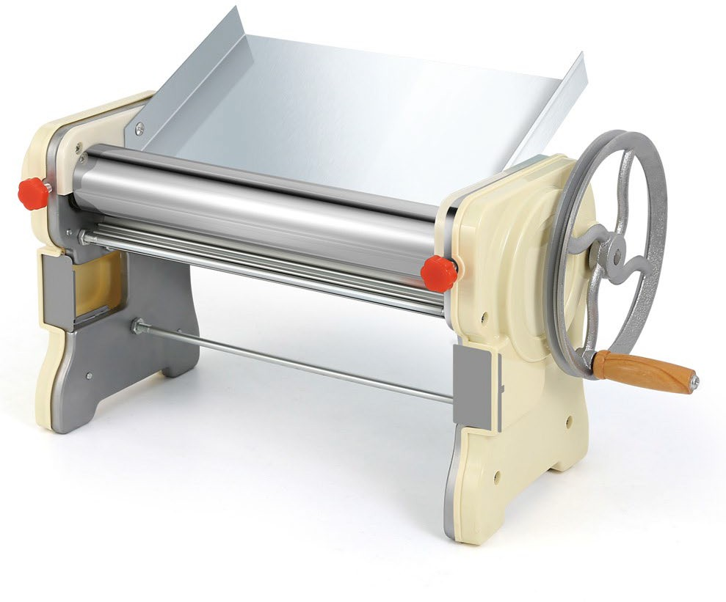

МОДЕЛЬ: СP-DSH350T


СОДЕРЖАНИЕ

1. ВВЕДЕНИЕ 3
2. НАЗНАЧЕНИЕ 3
3. БЕЗОПАСНОСТЬ ПРИ РАБОТЕ 3
4. ТЕХНИЧЕСКИЕ ХАРАКТЕРИСТИКИ 4
5. ЭКСПЛУАТАЦИЯ 4
6. УХОД И ОБСЛУЖИВАНИЕ 5
7. ПЕРЕМЕЩЕНИЕ И ХРАНЕНИЕ 5

ВВЕДЕНИЕ
Спасибо, что приобрели профессиональное оборудование нашей торговой марки. Прежде чем Вы приступите к работе с ним, обязательно ознакомьтесь с настоящим руководством и сохраните его на весь срок эксплуатации изделия.
Помните, что, выполняя все указания, изложенные в настоящем руководстве, Вы продлите срок эксплуатации оборудования и избежите возможного травмирования рабочего персонала.
Мы надеемся, что наши рекомендации максимально облегчат Вам работу с оборудованием.

НАЗНАЧЕНИЕ
Данное оборудование предназначено для использования на предприятиях общественного питания и применяется при производстве мучных изделий. Оно хорошо подходит для раскатки слоеного, дрожжевого и крутого теста, используемого при производстве чебуреков, пельменей, мантов, хинкали и пирожков, а также для нарезания лапши. Простота и универсальность конструкции обеспечивают широкое применение данного оборудования в ресторанах, столовых, кафе, кулинариях, кондитерских и других предприятиях, специализирующихся на производстве мучных изделий.

БЕЗОПАСНОСТЬ ПРИ РАБОТЕ
3.1. Избегайте касания раскатывающих валов, чтобы предотвратить опасность, и не позволяйте детям работать с машиной.
3.2. Убедитесь, что панель сбора муки под валами плотно прилегает к ним, чтобы избежать прилипания теста. Никогда не поворачивайте ручку против часовой стрелки, чтобы не повредить гребень.
3.3. При регулировке толщины слоя теста переходите от толстого к тонкому, чтобы не повредить машину.
3.4. Чтобы предотвратить застревание машины и чрезмерный шум, добавляйте небольшое количество растительного масла в движущиеся части перед каждым использованием и после него.
3.5 Строго запрещено бросать металлические отходы или твердые предметы в машину или в тестовую массу, чтобы избежать повреждения оборудования.
3.6. Запрещается чистить оборудование водой, чтобы избежать коррозии деталей.

ТЕХНИЧЕСКИЕ ХАРАКТЕРИСТИКИ

Модель | Материал | Вес, кг | Размер, см | Ширина валов, см | Толщина раскатки, мм | Примечание
СP-DSH350 | Нержавеющая сталь AISI 201 | 9.5 | 50.5*27*31.5 | 35 | 1-4 | без ножа

Описание запасных частей (может отличаться в зависимости от модели)
1. Бункер для муки  2. Ведущий раскаточный вал  3. Ведомый раскаточный вал  4. Скребок без упора  5. Нож для нарезки лапши  6. Шкив  7. Рукоятка | 8. Скребок с упором  9. Кожух трансмиссии  10. Левая рама корпуса  11. Ручка регулировки валов  12. Зубчатое колесо вала  13. Малая шестерня ножа  14. Ручка регулировки валов | 15. Защитный кожух  16. Большая шестерня ножа  17. Планшет  18. Зубчатая передача  19. Вал передачи  20. Зубчатое колесо большое  21. Правая рама корпуса
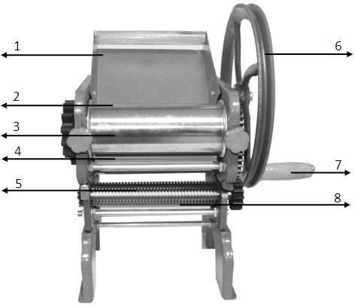  Рис.1: Вид спереди | 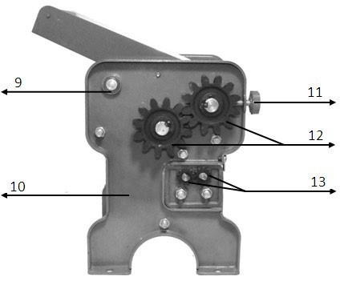  Рис.2: Вид слева | 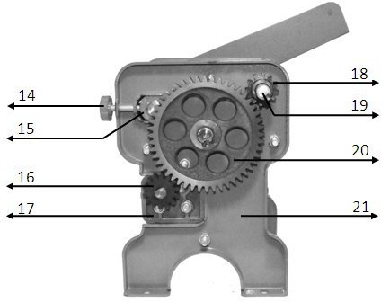  Рис.3: Вид справа

ЭКСПЛУАТАЦИЯ
5.1. Подготовка: Удалить антикоррозийную смазку с тех частей машины, которые будут контактировать с продуктами питания. Очистите гальванизированные части только сухой тканью. Закрепите машину на стуле или панели четырьмя гвоздями для удобства работы. Установите бункер подачи теста, добавьте масло на ролики.
5.2. Замешивание пшеничной муки: Смешайте воду с пшеничной мукой (в соотношении 2:5). Вы можете добавить немного соли и соды в воду. Если вы хотите приготовить яичные макароны, лучше вообще не добавлять воду или добавить её совсем немного.
5.3. Раскатка теста: Поместите тесто на раскаточный вал. Вставьте ручку в приводной вал. Затем поверните ручку по часовой стрелке. Отрегулируйте расстояние между валами с помощью ручки регулировки валов. Поверните ручку по часовой стрелке, чтобы прижать тесто. Чем меньше расстояние между валами, тем тоньше будет тесто. Повторяйте процесс до достижения нужной толщины.
5.4. Завершение работы: После использования очистите машинку и валы от остатков теста.

УХОД И ОБСЛУЖИВАНИЕ
6.1. Храните оборудование сухим после длительного простоя, чтобы избежать появления ржавчины.
6.2. По окончании обработки тщательно очищайте машину и удаляйте остатки теста с деталей, чтобы сухая мука не влияла на следующее использование.
6.3. Регулярно наносите растительное масло на трансмиссионные узлы, чтобы обеспечить их плавную работу.

ПЕРЕМЕЩЕНИЕ И ХРАНЕНИЕ
Изделие следует перемещать с осторожностью, избегая его падения и ударов. Изделие в упаковке запрещается хранить на открытом воздухе в течение долгого времени, его следует поместить на хорошо проветриваемый склад, запрещается переворачивать. При хранении на временном складе необходимо предусмотреть меры по защите от дождя.

